|  |  |
| --- | --- |
| **КГЭУ** | МИНИСТЕРСТВО НАУКИ И ВЫСШЕГО ОБРАЗОВАНИЯ РОССИЙСКОЙ ФЕДЕРАЦИИ  **Федеральное государственное бюджетное образовательное**  **учреждение высшего образования**  **«КАЗАНСКИЙ ГОСУДАРСТВЕННЫЙ ЭНЕРГЕТИЧЕСКИЙ УНИВЕРСИТЕТ»** |

Институт __ИЭЭ________________________________

Кафедра __Электрические станции им. В.К.Шибанова __

Отчет по лабораторной работе №3

Выполнил:

студент 2 курса

группы ИЭСм-1-19

Кузьмичев А.А.

Проверил:

доцент, к.т.н.

Зарипов Дамир Камилевич

Казань, 2020

Исследование поведения высоковольтного кабеля с твердой изоляцией при наличии дефекта в виде проникновения воды

На рисунке 1 показана модель силового кабеля и распределение напряжения

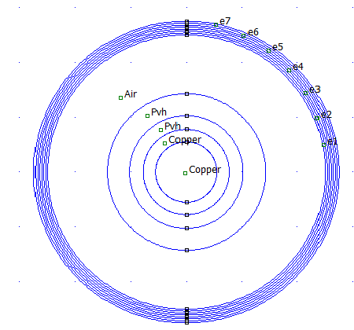

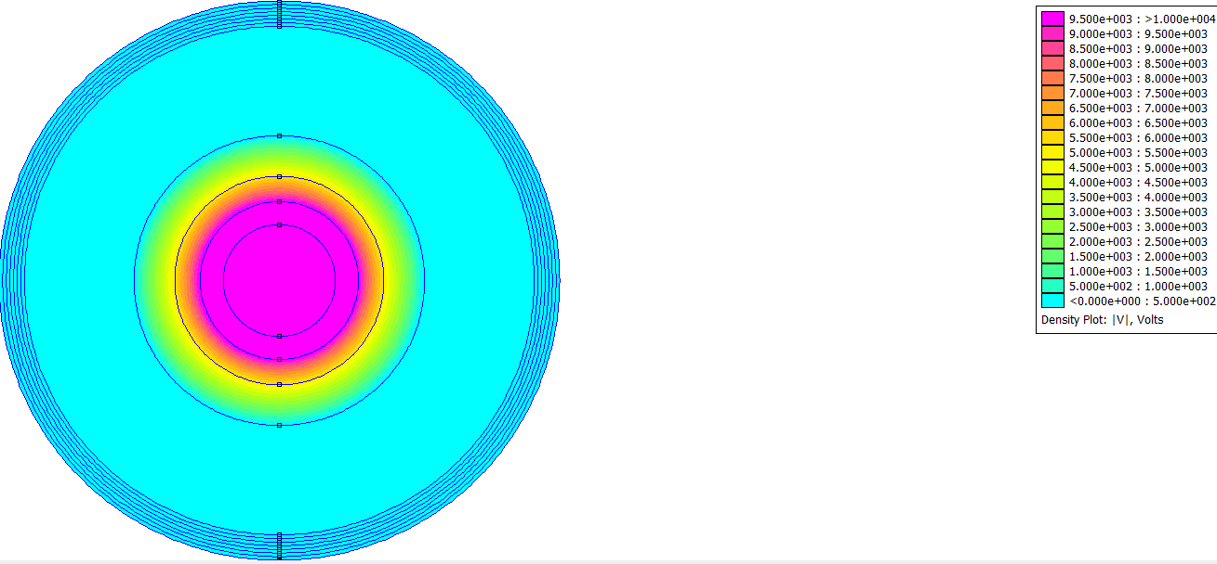

Рис. 1 Модель силового кабеля и распределение напряжения в нем

Графики напряжения (рис. 2), величины плотности тока (рис. 3)

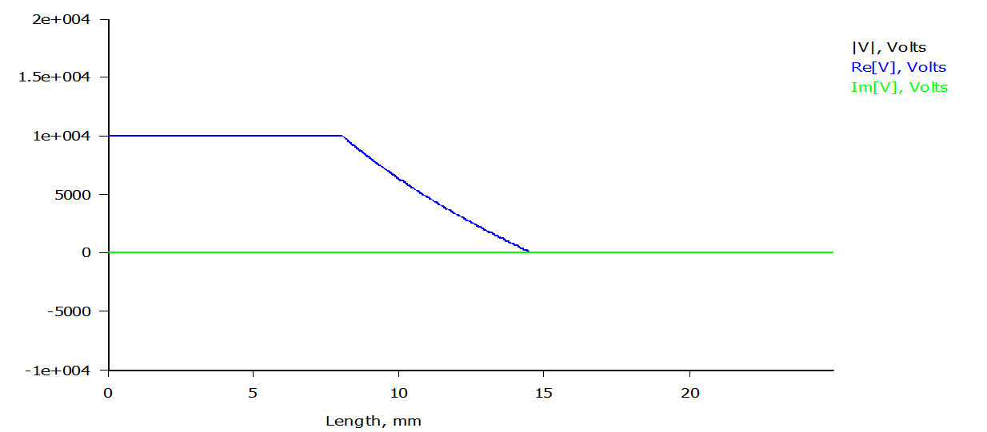

Рис. 2 График напряжения в кабеле

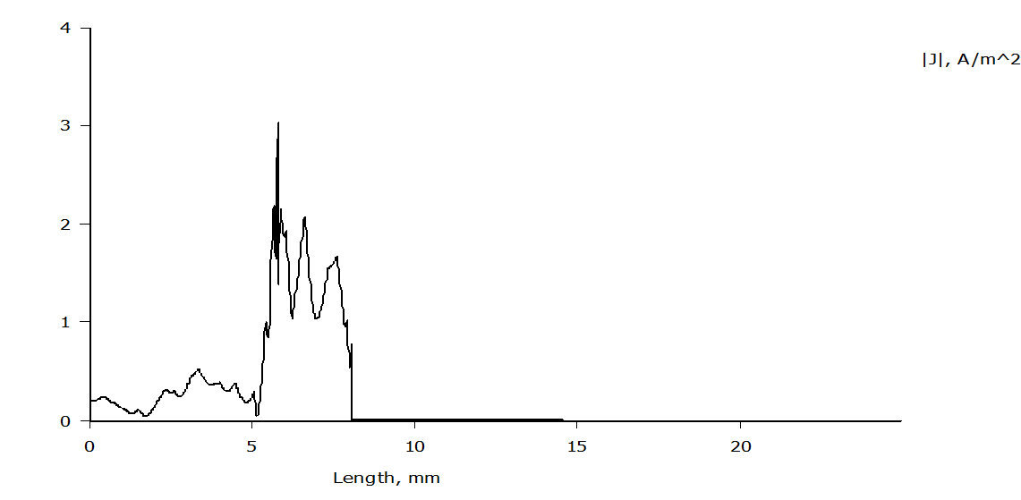

Рис. 3 График распределения плотности тока в кабеле

На рисунке 5 показана модель кабеля с дефектом (вода)

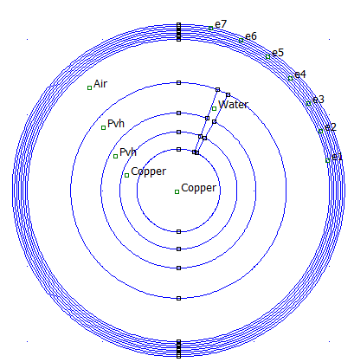

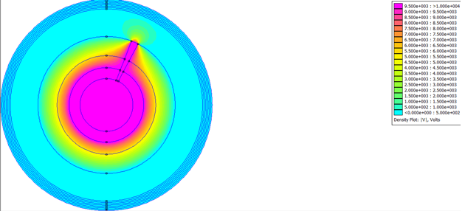

Рис. 5 Модель силового кабеля с дефектом и распределение напряжения в нем

Графики напряжения (рис. 7), величины плотности тока (рис. 8)

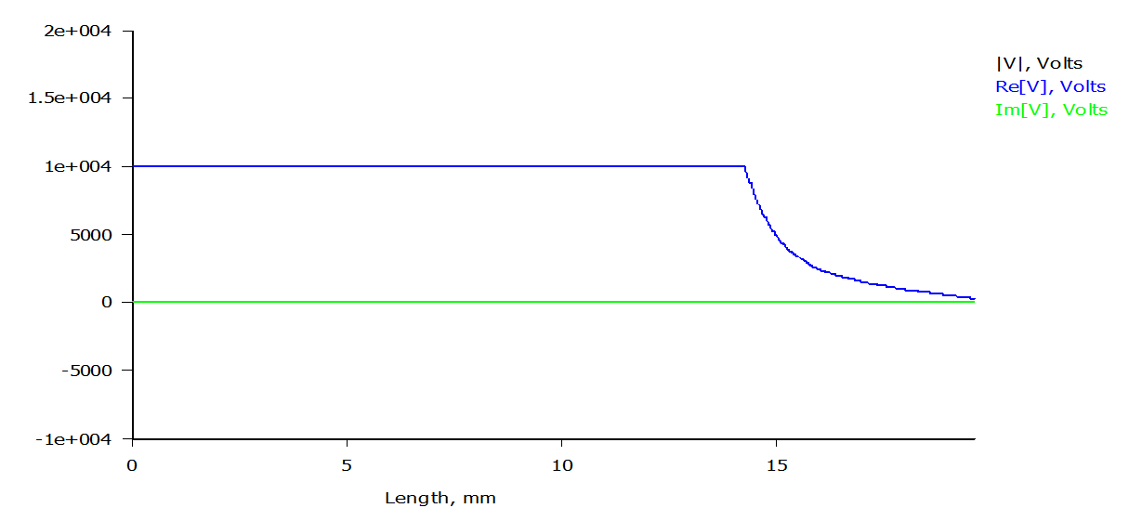

Рис. 7 График напряжения в кабеле с дефектом

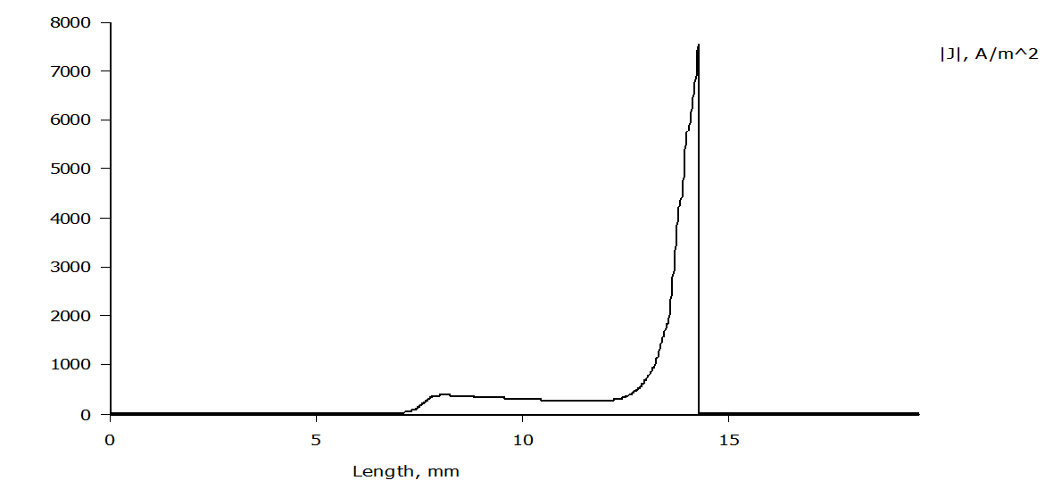

Рис. 8 График распределения тока в кабеле с дефектом